DISTANCIA FOCAL DE UNA LENTE CONVERGENTE
OBJETIVO
Medir la distancia focal y el aumento lateral de una lente convergente.
MATERIAL
Banco óptico provisto de fuente de alimentación y soportes deslizantes. Objeto. Pantalla. Lente problema.
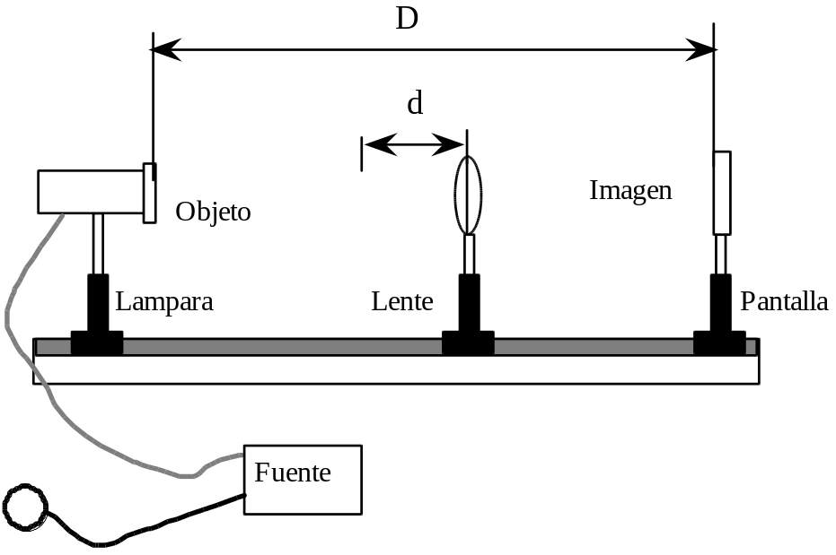
Figura 1
FUNDAMENTO TEORICO
Para las lentes delgadas se verifica la siguiente relación:
+ = (1)
dónde s = distancia del objeto al centro de la lente.
s' = distancia de la imagen al centro de la lente.
f = distancia focal de la lente.
Figura 2
Si hacemos incidir un haz luminoso paralelo en la lente, existe un punto en el cúal el haz de salida se encuentra concentrado en dicho punto. La distancia focal f es la distancia entre el centro de la lente y dicho punto. Pensar en el efecto de los rayos solares en una lupa.
La potencia C de una lente se define como la inversa de su distancia focal. Si la distancia focal está expresada en metros, la potencia viene expresada en dioptrías.
C = (2)
El aumento lateral de la lente se define como
m = = - (3)
La Figura 1 representa un banco óptico sobre el que están colocados tres soportes que llevan respectivamente:
- Una lámpara en cuyo extremo se ha colocado una transparencia con el dibujo de una escala y una flecha, que hacen de objeto.
- Una lente convergente.
- Una pantalla.
Sean además, s y s' las distancias entre entre el objeto y la lente y entre la lente y la imagen, respectivamente, siendo la distancia focal f = OF = OF'
Para realizar las medidas, lo más adecuado es colocar la pantalla a una distancia D fija del objeto, y desplazar la lente hasta obtener una imagen nítida del objeto sobre la pantalla. La distancia D sugerida para estos casos suele ser 4f<D<5f.
Según se observa en la Figura 2, existen dos posiciones de la lente para las cúales se obtiene una imagen real del objeto sobre la pantalla. En la primera posición, la lente está más próxima al objeto que a la pantalla (s2<s'2), y la imagen resulta ser de mayor tamaño que el objeto. En segunda posición, la lente está más próxima a la pantalla que al objeto (s1>s'1), y la imagen resulta de menor tamaño. Las anteriores distancias (s1, s2, s1', s2') cumplen que:
s1'=s2 s2'=s1
En ambos casos la imagen que se obtiene es invertida.
Para llevar a cabo la medida experimental de la distancia focal de la lente convergente problema se va a utilizar el Método de Bessel. Este método trata de obviar el problema que supone la imprecisión en las medidas de distancias debido a la anchura de los soportes.
Sea D la distancia entre la pantalla y el objeto. Con sólo desplazar la lente pueden formarse una imagen aumentada y otra disminuida. Sea d el desplazamiento de la lente al pasar de la primera a la segunda posición. De la Figura 2 se deduce que:
D = s1 + s'1 y d = s'2 - s'1 = s1 – s2 (4)
De este modo, s1 y s1' pueden despejarse en función de D y d.
Por lo tanto, la anchura de los soportes queda obviada al ser d una medida relativa en la cúal no influye la anchura de éstos.
REALIZACION PRACTICA
1) Establecer el sistema experimental que aparece en la Figura 1.
2) Para establecer la distancia D, desplazando la lente y la pantalla, enfocar la imagen de modo que la zona iluminada quede entre los círculos de la pantalla.
3) Anotar la distancia D existente entre la pantalla y el objeto. Esta distancia permanecerá fija para toda la experiencia.
4) Desplazar el soporte de la lente colocándolo en una situación próxima a la pantalla. Mover lentamente el soporte de la lente hacia el objeto hasta que se observe una imagen lo más nítida posible, ésta, debe ser menor que el objeto (Figura 2 superior) . Anotar esta primera posición de la lente, medir el tamaño de la imagen y mediante (3) obtener el aumento.
5) Desde la posición anterior, mover lentamente el soporte de la lente hacia el objeto hasta que se observe otra imagen lo más nítida posible, ésta, debe ser mayor que el objeto (Figura 2 inferior). Anotar esta segunda posición de la lente, medir el tamaño de la imagen y mediante (3) obtener el aumento.
6) Calcular d, que corresponde a la distancia entre las posiciones encontradas en los apartados 4) y 5).
7) Repetir los apartados 4), 5) y 6) tres veces y calcular el valor medio de d y de los aumentos.
8) Mediante las expresiones (4), calcular s1 y s1'.
9) Calcular mediante (1) y (2), la distancia focal f y la potencia C de la lente.
10) Comparar el aumento medido en 4) y 5) con el obtenido a partir de los resultados de 8).
11) Comprobar que el aumento medido en 4) es el inverso del obtqenido en 5).

